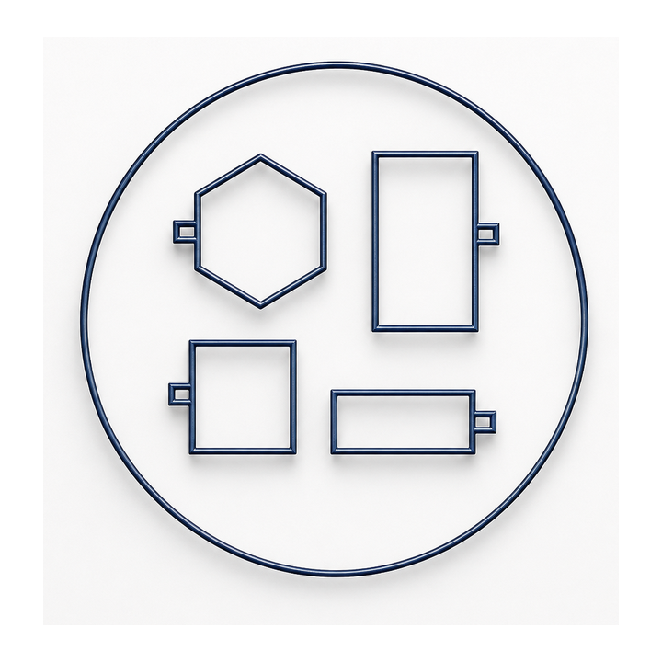
CUEVA
Business Plan avanzado 2026/2027
Documento para posibles inversores | Confidencial | 10 de julio de 2026
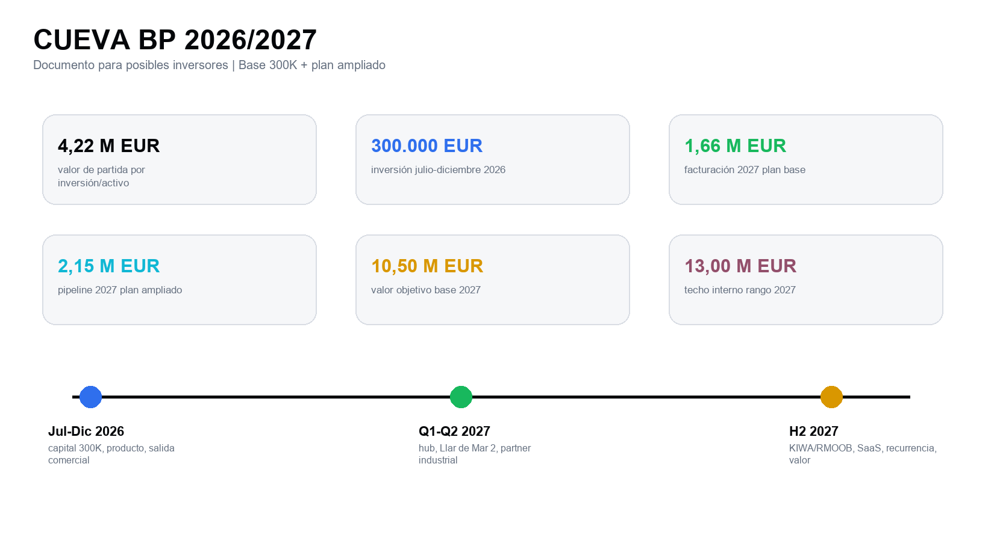

1. Tesis ejecutiva
CUEVA parte de una valoración de referencia de 4.216.174,70 EUR, construida sobre inversión histórica, producto, IP, know-how, prototipos, casos y evolucion de CUEVA OS. El BP 2026/2027 no intenta justificar el valor por flujos historicos, sino por coste de construcción de activo, producto alcanzado y capacidad de transformar ese activo en ingresos, evidencia y red operativa.
La inversión de 300.000 EUR entre julio y diciembre de 2026 es el tramo mínimo de ejecución: continuidad de equipo, producto comercial, telecomunicaciones, hardware de campo, salida comercial, hub Menorca/OADAC y regularización operativa. El plan base busca 1.661.496 EUR de facturacion 2027 y EBITDA positivo; el plan ampliado/unicornio incorpora proyectos adicionales del Excel y eleva el pipeline 2027 a 2.155.000 EUR.
- El plan base es el que debe ejecutarse si o si: capital 300K, producto vendible, casos, hub y primeras líneas comerciales.
- El plan ampliado no sustituye al plan base: lo absorbe y activa proyectos adicionales por contrato, cobro o LOI.
- El documento separa valor actual, ejecución 300K, negocio CUEVA Total, productos, pipeline, caja, valor 2027 y gates.

2. Punto de partida: valor actual y activo construido
La valoración actual se apoya en el informe de inversión y producto CUEVA v4. La lectura central es que la compañía ya ha construido una base de activo tecnológico y operativo que incluye sistema físico, CEREBRO/software, IoT, operativa industrial, Designer, DPP, POI, GIS, Project Room, neuronas, Market OS, tokenizacion y verticales como iPath.
Bloque de valor | Lectura | Implicacion para BP
Valor actual | 4.216.174,70 EUR | Base de negociación inicial: inversión acumulada y activo construido.
Producto CUEVA OS | DPP, POI, Designer, GIS, Project Room, Market OS, neuronas y activos digitales. | Convierte tecnología en oferta activable y vendible.
Casos y evidencias | Piedrahita, Menorca/OADAC, Llar de Mar 2 objetivo, pilotos y trazabilidad. | Permite vender por evidencia, no solo por promesa.
Mercado y red | Partner industrial medio, OADAC, Tash/promotoras, KIWA/RMOOB, materiales y marcas. | Acelera go-to-market sin construir una estructura pesada.

3. Modelo de negocio CUEVA Total
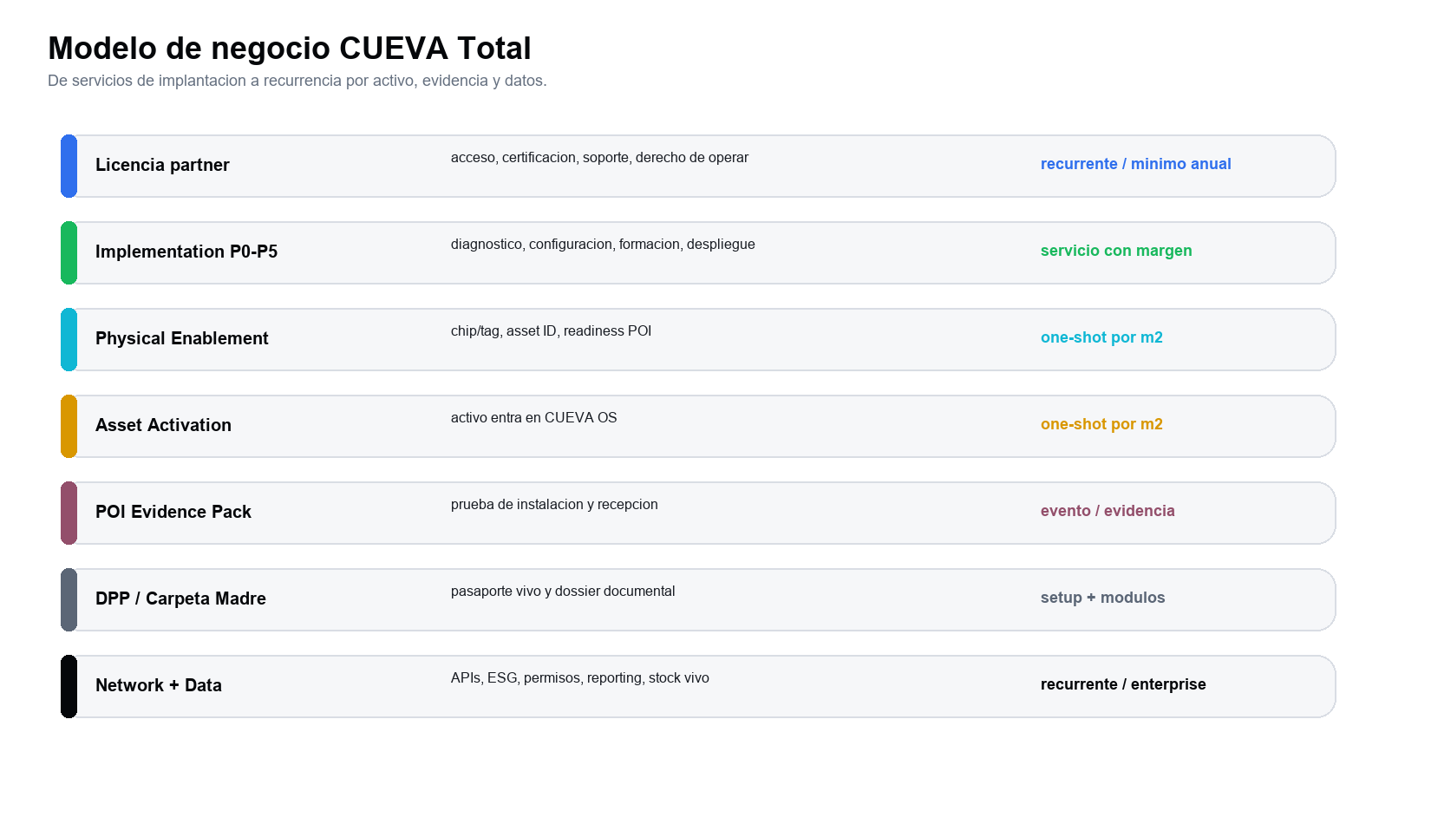
CUEVA Total monetiza la pertenencia a una red certificada, la implantación operativa, la activación de activos, la prueba de instalación, el pasaporte digital y la recurrencia sobre stock vivo. El modelo evita cargar al partner industrial con un royalty opaco: el partner paga por acceso, soporte, capacidad y metodologia; el proyecto o propietario soporta los costes asociados a activo, evidencia, DPP, POI, operación y datos.
Capa | Que vende | Trigger | Calidad de ingreso
Licencia partner | Certificación, soporte y derecho de operar. | Acceso anual o capacidad. | Recurrente / mínimo anual.
Implementation P0-P5 | Diagnostico, configuración, formacion y despliegue. | Contrato de implantación. | Servicios con margen.
Physical Enablement | Chip/tag, rotulado, Asset ID y readiness POI. | m2 emitido. | One-shot por m2.
Asset Activation | Entrada del activo en CUEVA OS. | Proyecto en ejecución. | One-shot por m2.
POI Evidence Pack | Prueba de instalación y recepción. | Instalacion verificada. | One-shot / evento.
DPP / Carpeta Madre | Pasaporte vivo y dossier documental. | Entrega documental viva. | Setup + modulos.
Network + Data | Mantenimiento, APIs, ESG, permisos y reporting. | Stock vivo activo. | Recurrente / enterprise.
La logica de pricing se apoya en fees unitarios por m2 y eventos de evidencia. Esta estructura permite comenzar con servicios de implantación y evolucionar hacia recurrencia sobre stock vivo, sin depender exclusivamente de margen de obra.
Fee base 2027 | Precio base | Adopción / completion | Ingreso efectivo
Physical Enablement | 1,50 EUR/m2 | 100% | 1,50 EUR/m2
Asset Activation | 5,00 EUR/m2 | 88% | 4,40 EUR/m2
POI Evidence Pack | 4,08 EUR/m2 | 78% | 3,18 EUR/m2
DPP / Carpeta Madre | 4,93 EUR/m2 | 62% | 3,06 EUR/m2
Network + Data | 1,23 + 1,80 EUR/m2/año | 40% / 16% ponderado año 1 | 0,39 EUR/m2

Segmentos compradores
Segmento | Dolor principal | Oferta CUEVA | Modelo de ingreso
Partner industrial / fabricante | Necesita diferenciarse, trazabilidad, metodo y digitalizacion sin rehacer toda su estructura. | Licencia, implementation, Factory Flow, DPP/POI y soporte. | Licencia + implantación + fees por m2.
Promotor / constructor | Control de plazo, calidad, recepción, documentación y riesgo de entrega. | Project Room, POI, DPP, Site Proof y dossier vivo. | Proyecto + paquetes por activo.
Hub / licenciatario territorial | Necesita oferta industrializable, casos, showroom y metodologia. | Modelo OADAC, operativa, CUEVA OS, soporte y marca. | Licencia + fees + servicios.
Administracion / ciudad | Trazabilidad, mantenimiento, circularidad, incidencias y reporting. | iPath, GIS, Maintenance OS, Circular Ledger y Citizen Connect. | Proyecto + licencia + reporting.
Certificador / asegurador / financiador | Necesita evidencia objetiva y datos verificables. | DPP, POI, audit trail, datos y API. | SaaS, integracion, reporting y datos.
Marca / material / producto | Necesita prototipos, circularidad y prueba de valor. | DPP producto, trazabilidad, pilots y Market OS. | Prototipo + licencia + marketplace futuro.

4. Portfolio de productos y líneas
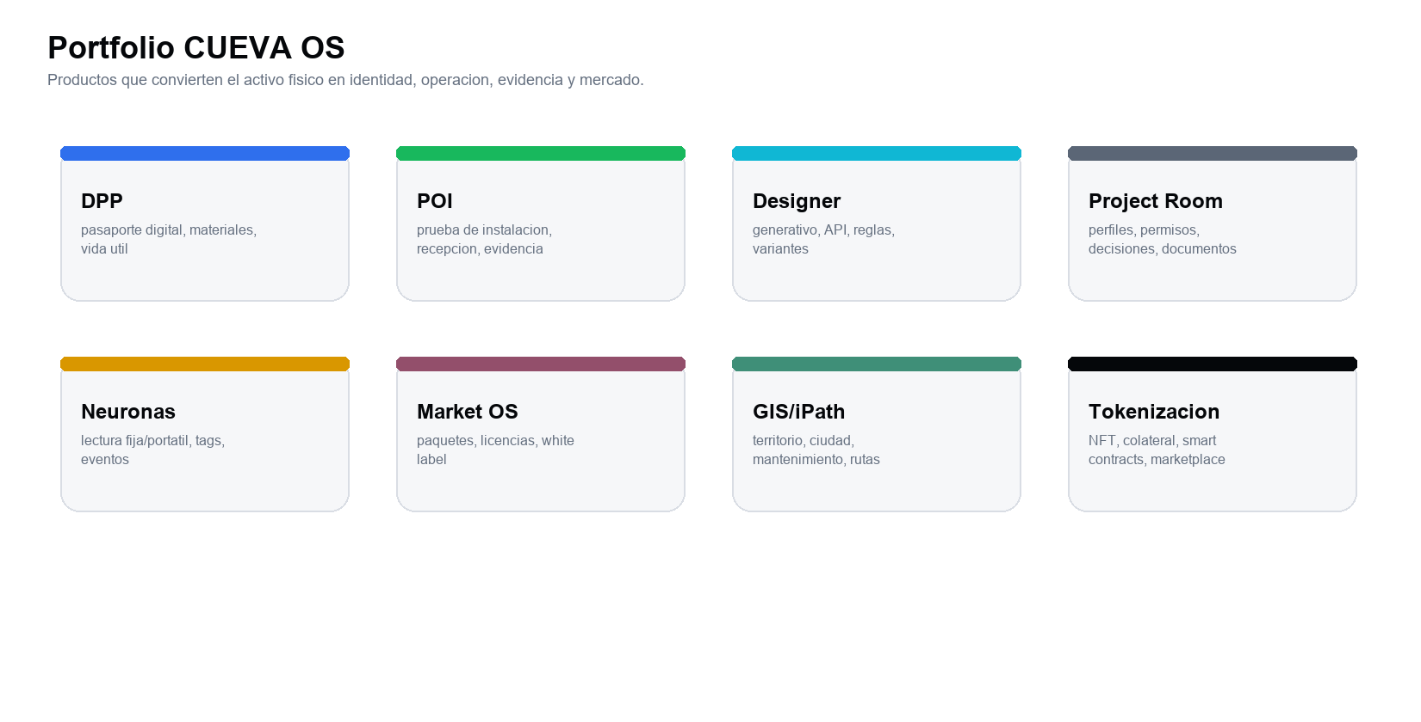
Producto / línea | Funcion | Monetizacion | Gate 2026/2027
DPP / Carpeta Madre | Pasaporte digital, materiales, origen, vida util y circularidad. | Setup por activo + modulos + reporting. | Pilotos con activos reales y evidencia de entrega.
POI Evidence Pack | Prueba de instalación, recepción, timestamp, responsable y dossier. | Evento / pack por instalación. | Checklists y lecturas de campo estables.
Designer generativo | Generacion de alternativas con reglas, API y vivienda incremental. | Licencia, proyecto, configuración y servicios. | Cerrar motor comercial y salidas de proyecto.
Project Room / Manager | Coordinacion multiagente, permisos, dashboards y decisiones. | SaaS/enterprise + implantación. | Primer cliente industrial y proyectos activos.
Neuronas + apps | Captura de datos de campo, tags, QR/NFC, gateways y eventos. | Hardware + servicio + datos. | Kit demo y despliegue en obra/hub.
Market OS | Paquetes, conectores, white label y beneficios por agente. | Licencia / canal / marketplace. | Oferta empaquetada y CRM activo.
GIS / iPath | Capa urbana, rutas, mantenimiento, incidencias y circularidad. | Proyecto + licencia + reporting. | Pilotos urbanos y OADAC/Menorca.
Tokenizacion | NFT/gemelo digital, colateral, smart contracts y marketplace. | Fase futura: servicios y transaccion. | Cierre jurídico/regulatorio antes de explotar.
Cada producto debe circular con una ficha comercial y una ficha técnica: problema que resuelve, modulo CUEVA afectado, precio/trigger, evidencias mínimas, dependencia técnica y responsable. El objetivo del BP es que un interesado vea negocio, no solo tecnología.
Producto | Entregable comercial 2026/2027 | Evidencia mínima
DPP | Demo de pasaporte por activo y dossier documental. | Ficha de activo, materiales, historial y export documental.
POI | Pack de recepción e instalación verificable. | Checklist, timestamp, responsable, foto/documento y cierre.
Designer | Generacion asistida de alternativas con API. | Caso de vivienda generativa y reglas parametrizadas.
Project Room | Sala de proyecto con roles y documentos. | Panel por agente, permisos, estados y decisiones.
Neuronas/apps | Kit de lectura campo + evidencia. | Lectores, tags, QR/NFC, eventos y sincronizacion.
Market OS | Oferta modular y paquetes por actor. | Carta de Servicios, Benefits OS y CRM de oportunidades.
GIS/iPath | Vertical urbana y mantenimiento. | Mapa activo-evento, incidencias, Circular Ledger y reporting.
Tokenizacion | Marco de gemelo digital/activo. | White paper, arquitectura conceptual y mapa jurídico pendiente.

5. Plan 300K: uso de fondos y gates
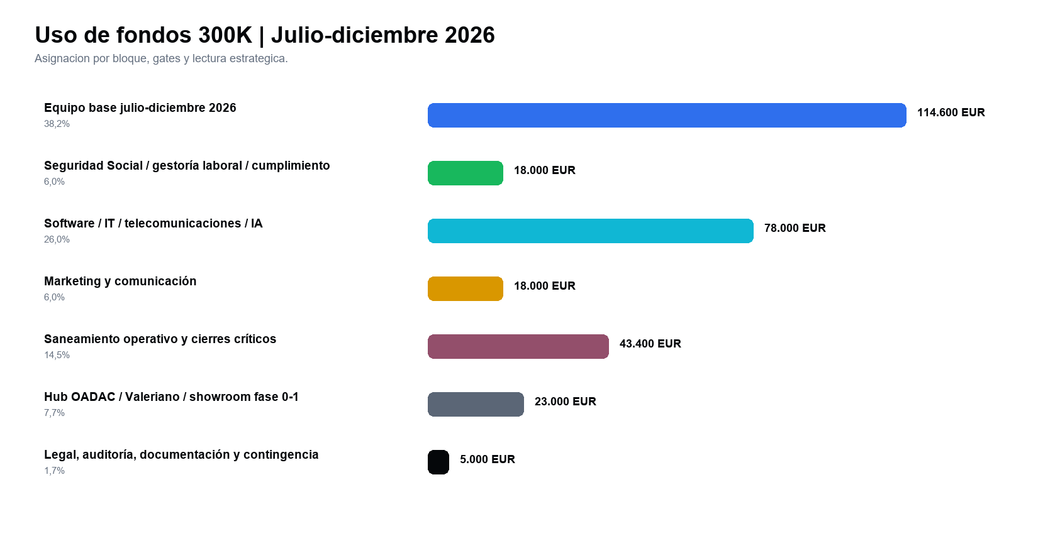
El capital 300K se debe liberar por gates de ejecución. La prioridad no es crecer en estructura, sino llegar a septiembre-diciembre 2026 con producto demostrable, narrativa comercial, capacidad de campo, contratos encaminados y control de caja.
Bloque | Importe | Lectura de ejecución
Equipo base julio-diciembre 2026 | 114.600 EUR | Liberar por evidencia, contrato, factura o necesidad crítica.
Seguridad Social / gestoría laboral / cumplimiento | 18.000 EUR | Liberar por evidencia, contrato, factura o necesidad crítica.
Software / IT / telecomunicaciones / IA | 78.000 EUR | Liberar por evidencia, contrato, factura o necesidad crítica.
Marketing y comunicación | 18.000 EUR | Liberar por evidencia, contrato, factura o necesidad crítica.
Hub Valeriano | 66.400 € | Liberar por evidencia, contrato, factura o necesidad crítica.
Legal, auditoría, documentación y contingencia | 5.000 EUR | Liberar por evidencia, contrato, factura o necesidad crítica.

6. Plan base vs plan ampliado/unicornio
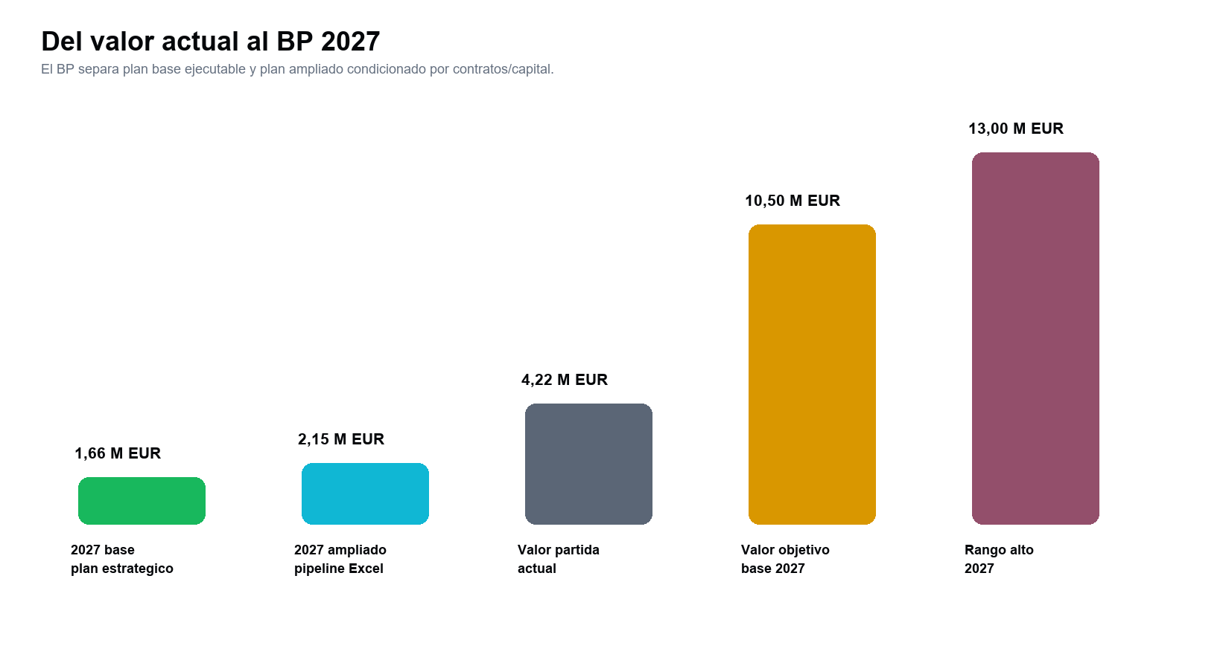
El BP se presenta en dos capas para evitar confundir ejecución mínima con upside. El plan base es el plan estratégico 26/27 que CUEVA debe ejecutar; el plan ampliado/unicornio incorpora proyectos adicionales, mayor pipeline y más velocidad de posicionamiento si se formaliza la entrada de capital necesaria.
Metrica | Plan base 300K | Plan ampliado / unicornio | Lectura
Inversión 2026 | 300.000 EUR | 300.000 EUR como primer tramo | El plan ampliado no elimina el 300K; lo convierte en base de ejecución.
Facturacion 2027 | 1.661.496 EUR | 2.155.000 EUR | Base con OADAC, Llar de Mar 2, partner industrial y KIWA/RMOOB; ampliado suma proyectos adicionales.
EBITDA 2027 | 408.897 EUR | 439.299 EUR | Ambos buscan autosostenibilidad por caja en 2027.
Caja final 2027 | 506.361 EUR | 455.299 EUR | La caja depende de cobros por hitos y control de contratacion.
Valor 2027 | 10,50 M EUR | rango 8,50 M EUR - 13,00 M EUR | El rango alto requiere contratos, evidencia y producto estable.

Definición del plan ampliado / unicornio
El plan ampliado no debe venderse como fantasia de crecimiento, sino como aceleracion ordenada del plan base cuando entren capital, contratos o alianzas. Su logica es: primero ejecutar los 300K, despues convertir producto y red en ingresos, y solo entonces ampliar equipo, hubs y capas de producto.
Palanca | Que activa | Condicion de entrada | Resultado buscado
Producto | CUEVA OS multi-cliente, QA, seguridad, APIs, apps y neuronas. | Release comercial y primer despliegue. | Menor riesgo técnico y mayor velocidad de implantación.
Certificación / SaaS | KIWA/RMOOB, SaaS materia + producto, reporting y legitimidad. | LOI/contrato y alcance cerrado. | Ingreso relevante y validación externa.
Hubs | OADAC/Menorca y replicabilidad territorial. | Acuerdo hub + proyecto activo. | Capacidad demostrable sin capex pesado.
Industrial partners | Implementation, m2, POI/DPP y recurrencia. | Contrato y calendario de cobro. | Escala operativa y pipeline por m2.
Datos y activos digitales | DPP, POI, tokenizacion, smart contracts y marketplace futuro. | Base legal y casos de uso. | Nueva capa de monetizacion y financiación.
Mercado | CRM, casos, marcas, ayuntamientos, promotoras y constructoras. | Oferta y material comercial listos. | Conversacion comercial repetible.

7. Pipeline 2027 y go-to-market
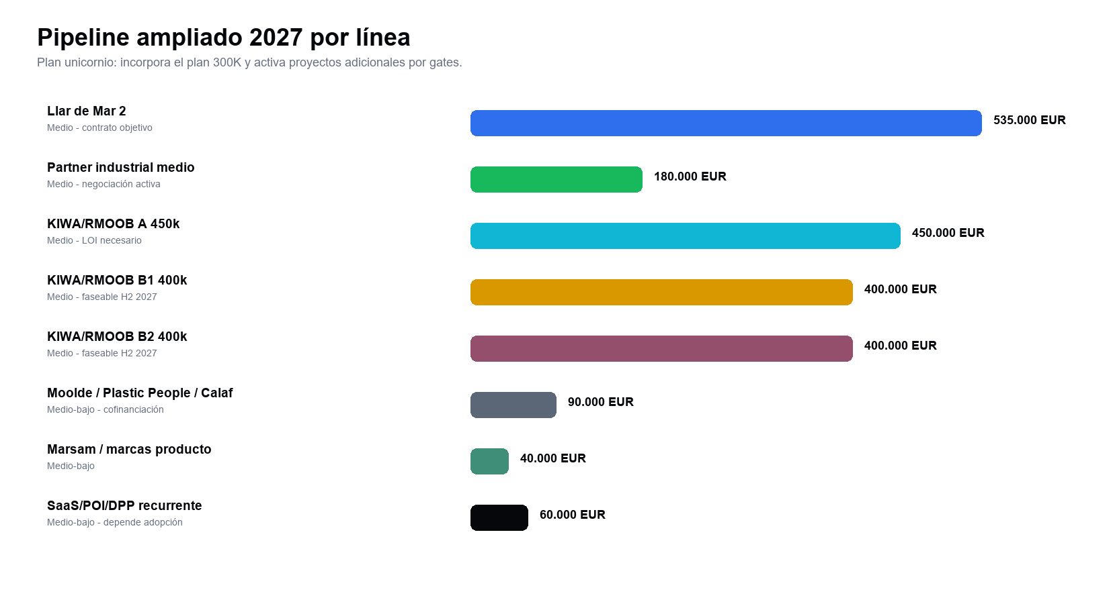
Linea | Naturaleza | Confianza / riesgo | 2027
Llar de Mar 2 | Proyecto construcción industrializada | Medio - contrato objetivo | 535.000 EUR
Partner industrial medio / CUEVA OS | Cliente industrial | Medio - negociación activa | 180.000 EUR
KIWA/RMOOB A 450k | SaaS materia + producto | Medio - LOI necesario | 450.000 EUR
KIWA/RMOOB B1 400k | Fase 1 proyecto 800k | Medio - faseable H2 2027 | 400.000 EUR
KIWA/RMOOB B2 400k | Fase 2 proyecto 800k | Medio - faseable H2 2027 | 400.000 EUR
Moolde / Plastic People / Calaf | Piloto producto | Medio-bajo - cofinanciación | 90.000 EUR
Marsam / marcas producto | Prototipos comerciales | Medio-bajo | 40.000 EUR
SaaS/POI/DPP recurrente | MRR/servicios recurrentes | Medio-bajo - depende adopción | 60.000 EUR
La salida comercial debe organizarse por líneas: hub OADAC/Menorca, proyectos industrializados, partner industrial medio, certificación/SaaS, pilotos de producto, marcas/prototipos y recurrencia POI/DPP/SaaS. Cada línea debe tener responsable, CRM, oferta, gate y evidencia.

8. Economía, P&L y caja
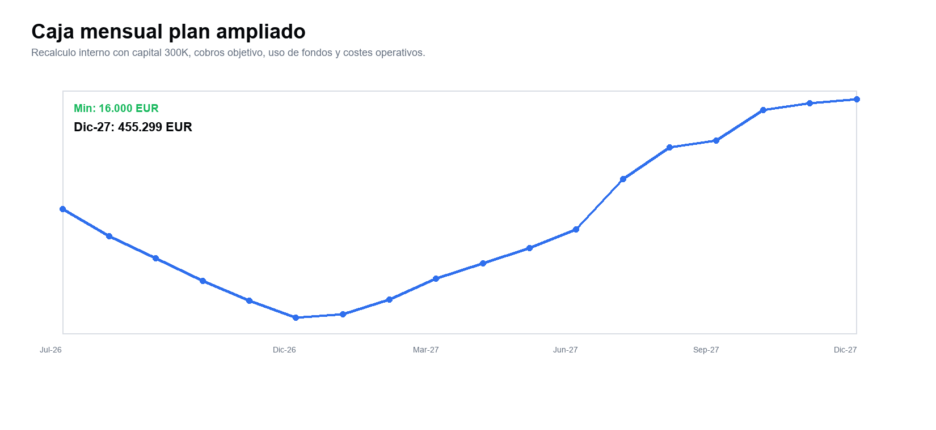
Concepto | 2026 | 2027 | Lectura
Ingresos | 16.000 EUR | 2.155.000 EUR | 2026 es preparacion; 2027 concentra monetizacion.
Margen bruto | 7.200 EUR | 969.750 EUR | Modelo recalculado con coste directo del 55%.
EBITDA | -206.400 EUR | 439.299 EUR | Punto de autosostenibilidad condicionado a contratos/cobros.
Caja final | - | 455.299 EUR | El mínimo mensual recalculado queda en 16.000 EUR.
- Contrataciones 2027 solo por gates: contrato, cobro, m2 activados o necesidad real de despliegue.
- No reconocer ingresos objetivo como committed: separar firmado, LOI, oferta y oportunidad.
- Priorizar cobros por hitos y evitar proyectos sin anticipo o precio cerrado.

9. Roadmap operativo
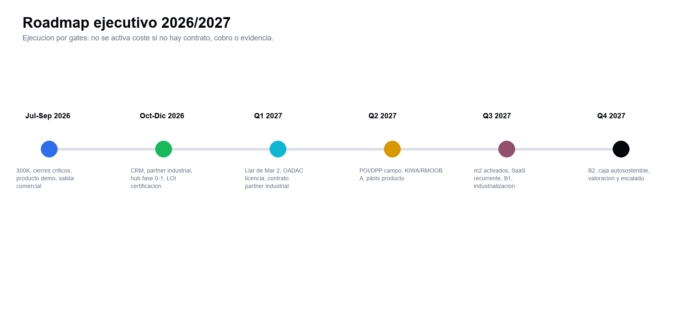
Periodo | Foco | Gate de avance | Evidencia
Hub Valeriano | 66.400 € | Plan de desembolso y release comercial. | Hub Valeriano, showroom y nodo operativo Menorca
Oct-Dic 2026 | Ofertas, LOIs, hub fase 0-1, partner industrial y preparacion 2027. | Contratos/LOIs y pipeline cualificado. | CRM, actas, presupuestos, acuerdos hub.
Q1 2027 | Llar de Mar 2, OADAC licencia, primer despliegue industrial. | Contrato y anticipo. | Facturas, calendario, piezas/evidencias.
Q2 2027 | POI/DPP campo, certificación/SaaS, pilotos de producto. | Hitos cobrados y demostradores. | Dossiers, lecturas, informes.
Q3-Q4 2027 | Escalado, SaaS recurrente, pipeline ampliado, valoración. | Caja positiva y contratos activos. | P&L, caja, casos, data pack.

10. Valoración y bridge 2027
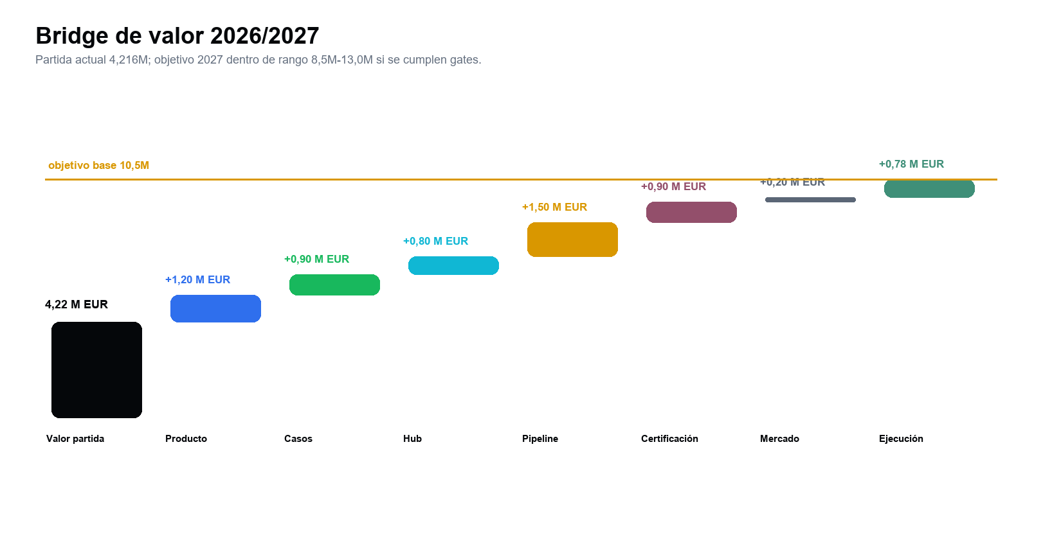
El Excel utiliza una referencia de 4,0M y objetivo de gestión 9,5M. Este documento actualiza el punto de partida a 4.216.174,70 EUR por coherencia con el informe inversor v4, y mantiene como tesis comercial un objetivo base de 10,50 M EUR con rango razonado 8,50 M EUR-13,00 M EUR si los hitos se cumplen.
Driver de valor | Incremento / lectura | Evidencia necesaria
Producto CUEVA OS comercializable | Release, demos, arquitectura, licencias, seguridad. | Demo, documentación técnica, QA, repositorio y casos.
Casos y validación industrial | Piedrahita, Menorca/OADAC, Llar de Mar 2. | Fotos, métricas, contrato, m2, POI/DPP.
Hub Valeriano operativo | Nodo replicable con capacidad industrial ligera. | Acuerdo hub, showroom, visitas, primer proyecto.
Pipeline e ingresos 2027 | Facturacion, EBITDA positivo y recurrencia inicial. | Contratos, facturas, cobros, P&L y caja.
Certificación / SaaS | KIWA/RMOOB y legitimidad técnica/mercado. | LOI, contrato, alcance, entregables.
Mercado y relaciones | Canales, promotoras, ayuntamientos, marcas y partners. | CRM, ofertas, acuerdos y conversion.

11. Riesgos, gates y control
Riesgo | Severidad | Gate | Decision si falla
Capital 300K incompleto | Alta | Aprobacion de plan de desembolso. | Pausar capex no crítico y contrataciones.
Producto no estable | Alta | Release comercial septiembre 2026. | Reducir alcance a MVP vendible.
Pipeline no convierte | Alta | Contratos/LOIs Q1-Q2 2027. | No activar contrataciones 2027.
Hub sobredimensionado | Media | Acuerdo y contratos asociados. | No liberar fase 2.
Proyecto de certificación se retrasa | Media-alta | LOI y alcance técnico. | No reconocer ingresos hasta firma.
Valoración no soportada | Media-alta | Informe bridge y evidencia de KPIs. | Usar rango bajo y separar upside.
La fortaleza del BP no esta en prometer una curva agresiva, sino en convertir cada riesgo en un gate observable. El documento debe circular con una carpeta de evidencias: modelo financiero, informe inversor, casos, contratos/LOIs, roadmap producto, CRM, presupuestos y control de caja.

12. Documentación para interesados
Documento / bloque | Uso | Estado
Informe inversor CUEVA general v4 | Valor actual 4,216M, producto, paquetes, TRL y activos. | Base incorporada.
Modelo Excel BP 300K | Uso de fondos, P&L, caja, proyectos, riesgos y dashboard. | Analizado y recalculado.
Plan estratégico inversión 2026/2027 | Narrativa base 300K, KPIs 2027 y valor objetivo. | Integrado como plan base.
BP avanzado 2026/2027 v1 | Documento central para posibles inversores. | Generado en esta version.
Carpeta de evidencias | Soporte de contratos, LOIs, demos, CRM, casos y presupuestos. | Pendiente de completar por gates.

13. Cierre
CUEVA debe presentarse como sistema operativo del activo construido verificable: no constructora, no app aislada, no consultoria generica. La tesis es que la compañía ya ha construido un activo técnico valorado por inversión y profundidad de producto, y que el tramo 300K permite convertir ese activo en mercado, contratos, caja y valor 2027.
La version avanzada del BP ordena la conversacion: 4,216M de valor actual, 300K de ejecución inmediata, plan base consistente, plan ampliado por gates, modelo CUEVA Total, portfolio de productos, pipeline, caja, valoración y riesgos. Esa claridad es lo que debe permitir negociar sin diluir la historia ni sobreprometer.

